1
19 мая в наше учебном заведении прошло торжественное мероприятие, посвященное празднованию 50-летия техникума. На празднике присутствовали ветераны техникума и почетные гости: заместитель министра образования Егоров Е. С., заместитель главы Черновского района по социальным вопросам Глухова Т. В., заместитель Законодательного собрания Михайлов С. П. правовой инспектор краевой профсоюзной организации Юдин А. И. и многие другие. Для всех присутствующих состоялся праздничный концерт от студентов и работников техникума. Сколько было вложено сил, души, творчества, чтобы получился оригинальный, интересный концерт!
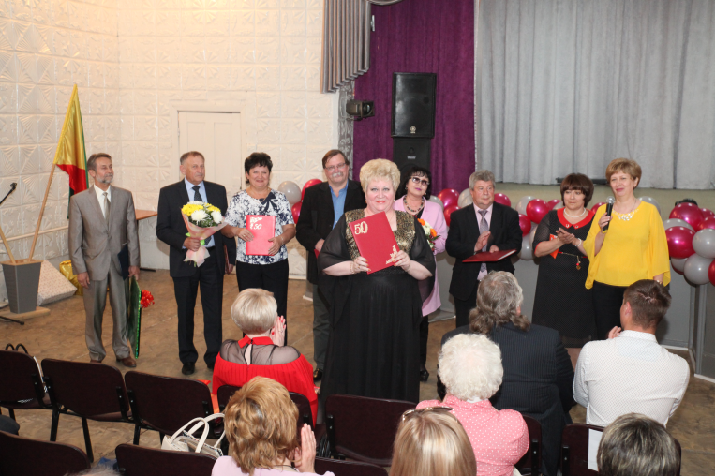
С приветственным словом к собравшимся обратилась директор учебного заведения Елена Николаевна Кузьминская. Она говорила о достижениях, традициях, коллегах и студентах, пожелала коллективу и дальше развиваться, двигаться вперёд, достигать поставленных целей.
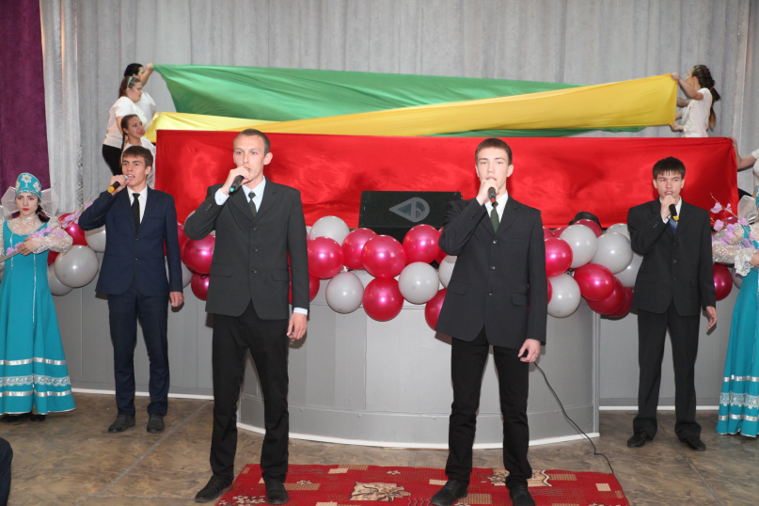
Трудно представить, какой титанический труд стоит за всем этим! Надо не только придумать сценарную постановку, но и очень хорошо все отрепетировать, отработать каждый выход участников на сцену, продумать каждое выступление. Сколько усилий, стараний, фантазии приложили педагоги дополнительного образования Кошечкина Светлана Викторовна и Воробьева Анжелика Александровна. Атмосфера праздника получилась особенной и запоминающейся.
Каким прекрасным украшением концерта стала музыкальная композиция «Народ единый»! А танец «Рок-н-ролл» завел весь зал. Эмоциональность и актерское мастерство танцующих произвело на наших зрителей огромное впечатление. Хотелось смотреть и смотреть.
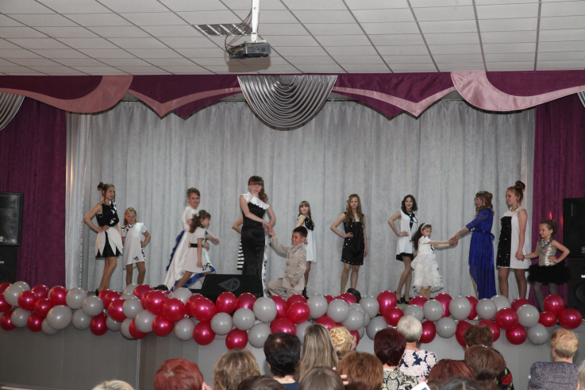
Внимание зрителей привлек танец «Ехор». Участники мастерски сумели передать этнографическое богатство бурятской культуры. Артист Театра песни и танца «Забайкалье» Новоселов Сергей, выпускник техникума подарил песню собственного сочинения «Подарю мечты». Затаив дыхание зрители слушали песню «Живи», которую исполнили для гостей педагог дополнительного образования Воробьева Анжелика Александровна и Сергей Новоселов.
А как не сказать о ведущих, которым удалось донести каждое слово до сердца зрителей? Они сумели произвести неизгладимое впечатление на наших гостей.
Праздник закончился, но он оказал неизгладимое впечатление на всех присутствующих. Мнение зрителей от увиденного было однозначным: интересно, продуманно, незабываемо, ярко.
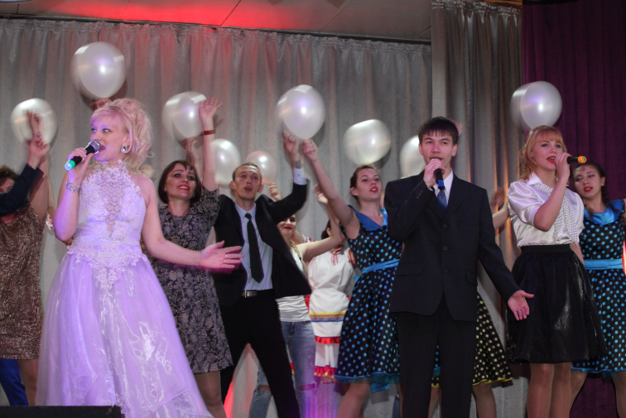
Хочется сказать большое спасибо тем, кто пришел разделить с нами радость юбилейной даты: выпускникам разных лет и ветеранам педагогического труда. Много было сказано добрых слов в адрес любимого техникума и коллектива от гостей. Душевные поздравления и сердечные пожелания звучали в этот день особенно приятно.
В рамках празднования юбилея состоялось награждение сотрудников техникума. Многие были удостоены грамотами от губернатора забайкальского края, Министерства образования, администрации образовательного учреждения. Ведь в нашем учебном заведении работают по-настоящему увлеченные люди. Равнодушных к своей профессии и ребятам здесь нет: они здесь просто не задерживаются. Педагогический коллектив техникума бережно хранит и преумножает традиции учебного заведения и вносит новые идеи в подготовку кадров с учетом запросов времени. За последнее несколько лет коллектив пополнился молодыми специалистами, которые стараются поддерживать традиции коллектива и вносят свою лепту в создание нашего учебного заведения.
Как хорошо, что есть люди, которым небезразлична судьба образовательного учреждения. Мы счастливы тем, что наш техникум живет, достойно продолжает свои традиции, стремится идти вперед. А историю техникума, как известно, пишут те, кто там учится, трудится.
Торжественный вечер прошел в теплой атмосфере. Ещё раз хочется поздравить весь коллектив, студентов, родителей, выпускников с этим значимым событием. От всей души пожелать здоровья, оптимизма и успешного решения поставленных задач!
Поздравляем с Юбилеем!
Техникум— это гордое слово,
Это труд, учеба, старанье,
Это дом, где снова и снова студентам дарят новые знания!
Техникум — это море успехов,
Это лучшие в жизни мгновенья,
Это мир улыбок и смеха, это высоты и достиженья!

